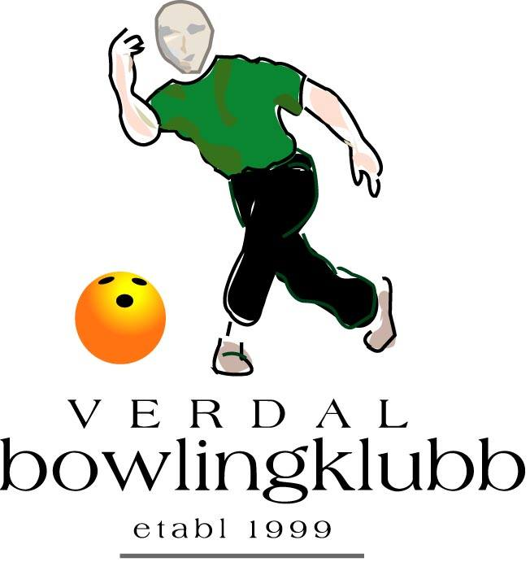

Ansvarsområde for sportslig utvalg

Sportslig utvalg skal bestå av lagledere for alle lag og nestleder i styret som er leder i sportslig utvalg.
Sportslig leder leder utvalget og blir valgt på årsmøtet. Sportslig leder skal kalle inn til og lede møtene i utvalget.

Hvert enkelt medlem kan kreve møte for å behandle saker som ligger under sportslig utvalg.

Minimum halvparten av medlemmene skal være tilstede for at vedtak er gyldige.
Det skal føres protokoll fra alle møter i utvalget.

Sportslig utvalg har ansvar for følgende:

- laguttak ved alle kamper, turneringer og mesterskap der klubben vedtar å delta. (lagledere tar ut “sitt” lag til seriespill, treningskamper m.m.)
- behandle klager/protester på uttak etter retningslinjer i Kriteriene.
- ha ansvaret for eller delegere ansvaret for treningsopplegg
- arrangere klubbmesterskap
- organisere treningskamper m.m.
- organisere trening, samlinger og lagturer
-

